МКОУ «Могилевская СОШ им.Н.У.Азизова»

Конкурс «Лучший инновационный образовательный проект»

Название работы:

в номинации

«Лучшая методика подготовки к ГИА по отдельным предметам»

автор работы:
Арзамулова Рима Исаевна
Учитель математики
МКОУ «Могилевская СОШ им.Н.У.Азизова»

Заявка для участия в Конкурсе
«Лучший инновационный образовательный проект»

Данные о заявителе
1. | Полное название образовательной организации, которую представляет автор конкурсной работы | МКОУ «Могилевская СОШ им.Н.У.Азизова»
2. | Должность заявителя
3. | ФИО автора (авторов) работы | Арзамулова Рима Исаевна
4. | Номинация, в которой представлена работа | «Лучшая методика подготовки к ГИА по отдельным предметам»
5. | Контактный телефон автора и адрес электронной почты | 8928-571-50-33  Rimalika@yandex.ru
6. | Название работы | " Система работы по подготовке старшеклассников к ЕГЭ по математике и информатизация образовательного процесса подготовки к ЕГЭ по математике в условиях сельской школы . "
7. | Краткая аннотация | Проект создан с целью создания оптимальных условий в сельской школе для качественной подготовки к ЕГЭ по математике посредством формирования информационной среды сельской школы и обеспечения готовности учителей к качественному использованию информационно-коммуникационных технологий в образовательном процессе в рамках внедрения ФГОС нового поколения.
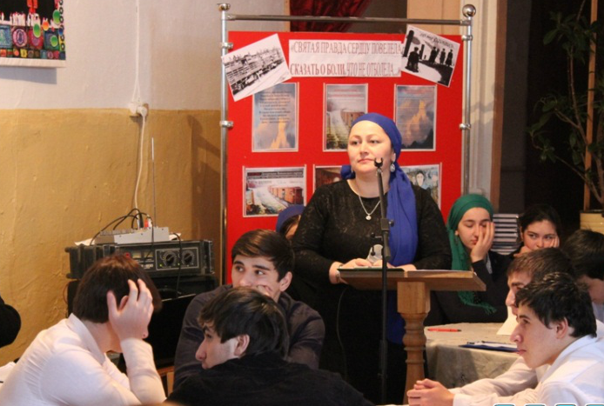
Мой девиз: Дорогу осилит - идущий, а математику-мыслящий.
Моя профессия - учитель. Окончив в 2003 году ЧГУ я стала работать
учителем математики. И волею судьбы работаю в школе, в которой сама
училась. Каждый день работы в школе не похож на предыдущий, каждый миг это поиск чего-то нового, интересного, нет времени скучать, ссориться, тратить время на пустое, все время надо спешить стать интересным для окружающих тебя людей, дарить свою энергию, знания, умения. И, конечно же, это труд, нелегкий труд педагога. Поэтому уживаются в школе только самые стойкие, терпеливые, искренние. Ответственные, добрые и удивительные люди. Их называют педагогами.
Вот уже более 15 лет я учу детей математике. На моих глазах происходит формирование личности ребенка, человека, гражданина. Предназначение педагога глубоко профессионально, осознанно управлять процессом становления личности, отвечающей требованиям современности, способного ориентироваться во всё более ускоряющемся потоке жизни.

Экзамен ЕГЭ по математике при правильной подготовке хорошо может сдать каждый. Формула успеха проста – высокая степень восприимчивости, мотивация и компетентный педагог. В любом случае натаскивание на варианты ЕГЭ необходимо, но его нужно сочетать с фундаментальной подготовкой, формируя системные знания и навыки.
Современный старшеклассник относится к ЕГЭ как к серьезному жизненному испытанию и связывает с его результатами свою возможность поступления в вуз. Поэтому на учителя выпускных классов ложится особая ответственность: с одной стороны, необходимо организовать качественную подготовку к предстоящему экзамену, а с другой стороны, не утратить личностного, творческого, мировоззренческого смысла преподаваемого предмета.
Трудности подготовки к ЕГЭ по математике обусловлены следующими объективно существующими противоречиями:
- между осуществлением обязательного всеобщего среднего образования и реализацией принципа индивидуализации усвоения знаний;
- между отсутствием у части школьников мотивации к изучению математики и необходимостью сдачи экзамена в формате ЕГЭ;
- между возрастающей сложностью и насыщенностью школьной программы и неспособностью ученика освоить весь объем предлагаемых ему сведений.
Вопросы, связанные с подготовкой и проведением ЕГЭ, до сих пор стоят довольно остро, несмотря на то, что эта форма итоговой аттестации обучающихся стала реальностью. Математика – обязательный для всех выпускников средней школы экзамен, и альтернативы ЕГЭ как формы его проведения сегодня нет. При неоднозначном отношении к ЕГЭ, мы, учителя математики, понимаем, что невозможно достичь высоких результатов по сдачи ЕГЭ без системной, долгой, продуманной работы по подготовки учащихся к независимой экспертизе качества знаний выпускных и вступительных экзаменов.
Конечно, задания ЕГЭ составлены в пределах школьной программы, но все они рассчитаны на максимальную стимуляцию нестандартного мышления при его выполнении. Невольно встал вопрос: «Как подготовить всех детей к успешной сдачи ЕГЭ?» Научить школьника математике и подготовить к успешному написанию ЕГЭ по математике – это две абсолютно разные вещи. Думаю, что это осознал каждый школьный учитель, и каждый встал перед вопросом: «С чего начать?»
Для разрешения сложившихся противоречий и эффективной подготовки учащихся к ЕГЭ необходимо решить следующие задачи.
Педагогические:
- изучение индивидуальных особенностей каждого учащегося;
- развитие его логического мышления;
- формирование творческого, интеллектуального потенциала старшеклассника;
- совершенствование у учащихся навыков самостоятельной работы.
Учебные:
- ликвидация пробелов по основным темам курса математики;
- отработка математических навыков в соответствии с требованием стандартов образования;
- формирование навыка оформления экзаменационных работ;
- выработка у школьников умения концентрироваться и продуктивно работать в условиях экзамена.
И тут более чем важна организация повторения при подготовке школьников к ЕГЭ как условие повышения качества образования.
Условия возникновения проблемы, становление опыта.
Осмысление проблемы качества образования в рамках модернизации Российского образования, становление системы подготовки школьников к ЕГЭ, необходимость развития личностных достижений учащихся привели к необходимости изучения и разработки данной проблемы.
Актуальность и перспективность опыта, его практическая значимость для повышения качества учебно-воспитательного процесса.
Актуальность обосновывается задачами модернизации образования и дальнейшим становлением системы подготовки школьников к ЕГЭ, направленной на повышение эффективности математического образования.
Теоретическая база опыта.
- знания усваиваются только в ходе собственной работы с этими знаниями;
- нужно организовывать собственную самостоятельную работу каждого ученика с подлежащим усвоению этим конкретным учеником материалом;
- нужно так организовать обучение, чтобы ученик понял, какой материал подлежит усвоению и каким образом с ним работать;
- нужно так организовать собственную самостоятельную работу, чтобы каждый шаг ученика был подконтрольным учителю;
- нужно перейти постепенно от пошагового контроля к самоконтролю.
Новизна опыта.
- Разработка технологий, позволяющих целенаправленно организовать повторение учебного материала на всех этапах учебного процесса.
- Разработка системы задач, направленных на углубление и расширение знаний учащихся по основным вопросам школьного курса математики.
- Использование личностно-ориентированного подхода при организации повторения.
Технология опыта.
- Обеспечение положительной мотивации учащихся на повторение ранее изученного материала;
- выделение узловых вопросов программы, предназначенных для повторения;
- использование различных видов повторения (вводное, текущее, поддерживающее, итоговое, систематизирующее, обобщающее);
- использование схем, моделей, опорных конспектов, справочников.
- Опыт может быть использован учителями математики при подготовке к ЕГЭ по математике.
Используя данный опыт, можно получить устойчивые положительные результаты, если:
- будет обеспечена положительная мотивация учащихся на повторение ранее изученного материала;
- в учебном процессе будет реализован личностно-ориентированный подход при обучении математике;
- будет применяться система задач, которая способствует расширению, углублению, систематизации знаний учащихся;
- содержание повторяемого материала и способы его подачи будут способствовать активизации мыслительной деятельности учащихся на уроках и в процессе самостоятельного приобретения знаний;
- в процесс деятельности учащихся в арсенал приемов и методов мышления будут включены индукция и дедукция, обобщение и конкретизация, анализ и синтез, классификация и систематизация.

Цели и задачи:
Подготовить всех учащихся к успешной сдаче ЕГЭ с хорошим качеством.
Для этого необходимо:
- учителю обладать необходимыми компетенциями;
- совершенствовать структуру и содержание учебного материала в ходе подготовки к ЕГЭ;
- систематизировать повторение программного материала;
- отработать тестовые технологии в ходе работы с контрольно-измерительными материалами через личностно-ориентированный подход.
Моя цель заключается в том, чтобы:
- адаптировать содержания образования к современным требованиям ЕГЭ;
- развивать творческие способности и самостоятельную активность учащихся;
- сочетать лекции, самостоятельную работу, поиск информации в сети, практикумы с широкой организацией диалогического общения, консультаций;
- вести систематический контроль обученности учащихся;
- вести мониторинг выполнения типовых заданий.
Ориентируясь на данные компоненты, актуальными вопросами в подготовке к ЕГЭ являются следующие:
- -организация информационной работы по подготовки учащихся к ЕГЭ;
- -мониторинг качества;
- -психологическая подготовка к ЕГЭ.

Подготовка к сдаче ЕГЭ по математике должна идти через приобретение и освоение конкретных математических знаний. Только это обеспечит выпускнику успешную сдачу экзамена.
В своей работе применяю следующие принципы подготовки к ЕГЭ.
- тематический. Эффективнее выстраивать такую подготовку, соблюдая принцип от простых типовых заданий к сложным.
- логический. На этапе освоения знаний необходимо подбирать материал в виде логически взаимосвязанной системы, где из одного следует другое. На следующих занятиях полученные знания способствуют пониманию нового материала.
- тренировочный. На консультациях учащимся предлагаются тренировочные тесты, выполняя которые дети могут оценить степень подготовленности к экзаменам.
- индивидуальный. На консультациях ученик может не только выполнить тест, но и получить ответы на вопросы, которые вызвали затруднение.
- временной. Все тренировочные тесты следует проводить с ограничением времени, чтобы учащиеся могли контролировать себя - за какое время сколько заданий они успевают решить.
- контролирующий. Максимализация нагрузки по содержанию и по времени для всех учащихся одинакова. Это необходимо, поскольку тест по своему назначению ставит всех в равные условия и предполагает объективный контроль результатов.
Следуя этим принципам, формирую у учеников навыки самообразования, критического мышления, самостоятельной работы, самоорганизации и самоконтроля.
Моя цель состоит в том, чтобы помочь каждому школьнику научиться быстро решать задачи, оформлять их чётко и компактно. Развиваю способность мыслить свободно, без страха, творчески. Стараюсь давать возможность каждому школьнику расти настолько, насколько он способен.
Устный счет – один из важных приемов при подготовке учащихся к ЕГЭ по математике
Устные упражнения как этап урока имеют свои задачи:
- воспроизводство и корректировка знаний, умений и навыков учащихся, необходимых для их самостоятельной деятельности на уроке или осознанного восприятия объяснения учителя;
- контроль состояния знаний учащихся;
- автоматизация навыков простейших вычислений и преобразований.
В связи с введением обязательного ЕГЭ и ГИА по математике возникает необходимость научить учащихся старших классов решать быстро и качественно задачи базового уровня. При этом необыкновенно возрастает роль устных вычислений и вычислений вообще, так как на экзамене не разрешается использовать калькулятор и таблицы. Заметим, что многие вычислительные операции, которые мы имеем обыкновение записывать в ходе подробного решения задачи, в рамках ЕГЭ совершенно не требуют этого. Можно научить учащихся выполнять простейшие (и не очень) преобразования устно. Конечно, для этого потребуется организовать отработку такого навыка до автоматизма.
Пути решения проблемы
Выделение времени
на подготовку к ЕГЭ
Создание программ и методик подготовки к ЕГЭ
Дополнительные занятия
Ссылки на задания ЕГЭв процессе прохождения программы
Алгоритмизация решений
Классификация заданий по алгоритмам решения
Акцент не на оптимальный, а на универсальный способ решения

Универсальный способ решения - способ, с помощью которого можно решить как можно большее количество задач.
Основой успешной сдачи экзамена по математике является качественное системное изучение предмета, отсутствие пробелов в базовых математических знаниях.
Типичной ошибкой при подготовке к экзамену по математике является многократное прорешивание демонстрационного варианта и типовых вариантов, которое создает ложное ощущение освоения материала и завышенные ожидания от результатов экзамена.
"Не следует чрезмерно увлекаться и прорешиванием типовых вариантов. Полезно оценить свои знания на диагностическом тестировании, реалистично определить свои цели на экзамене и спланировать стратегию итогового повторения. Повторение следует организовывать тематически, обязательно уделяя внимание регулярным тренингам по базовым математическим навыкам (арифметические действия, поиск ошибок в выкладках, умение читать условия задачи). Ведь очень обидно, решив сложные задачи, потерять баллы на самых простых первых задачах! А это происходит каждый год у 25% участников экзамена", - отмечает руководитель федеральной комиссии разработчиков КИМ ЕГЭ по математике Иван Ященко.
Наличие в ЕГЭ по математике практических задач, с которыми каждый из нас встречается в реальной жизни, делает процесс итогового повторения полезным для каждого выпускника. Ведь окружающий нас мир, полный информации, требует принятия решений, основанных на вычислениях, прикидках и оценках, а также проявления логической культуры.
Применение ИКТ на уроках математики при подготовке к ЕГЭ
- программы – тренажеры для отработки теоретических знаний и развития практических умений и навыков (тренажер по математике издательства «Кирилл и Мефодий» для 11 классов, тренажеры можно найти у своих коллег на сайте «Первое сентября»);
- ресурсы сети: http://alexlarin.net/ege.html, http://www1.ege.edu.ru/gia, http://www.school-tests.ru/online-ege-math.html;
- открытый банк заданий ЕГЭ по математике http://mathege.ru;
- тесты сайта «РЕШУЕГЭ» http://reshuege.ru;
- http://statgrad.mioo.ru/sg11_12/grafik.htm , Статград;
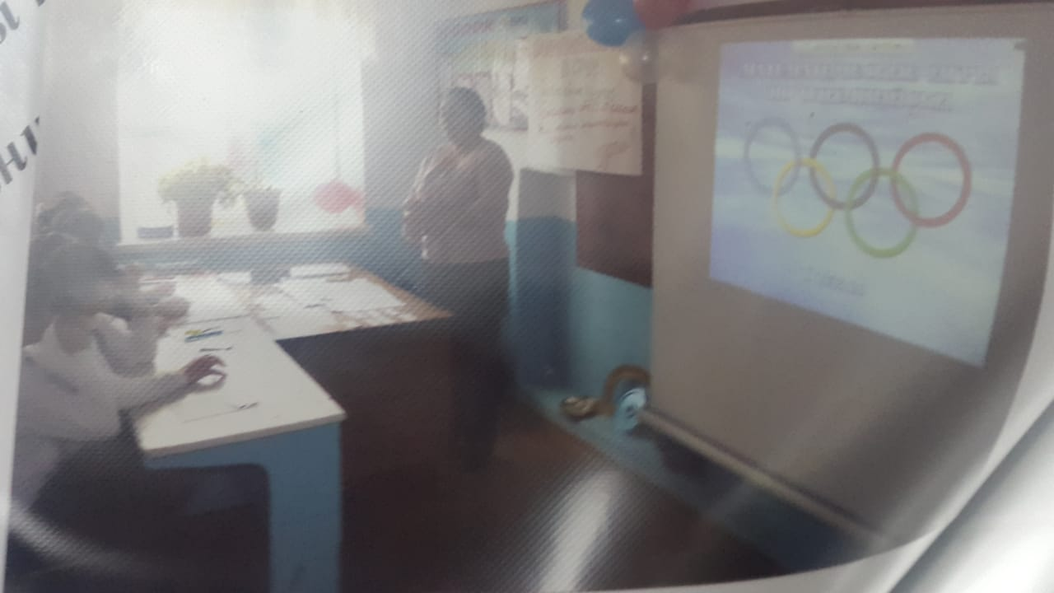
- uchi.ru. Образовательный портал: ( раздел повторение.)
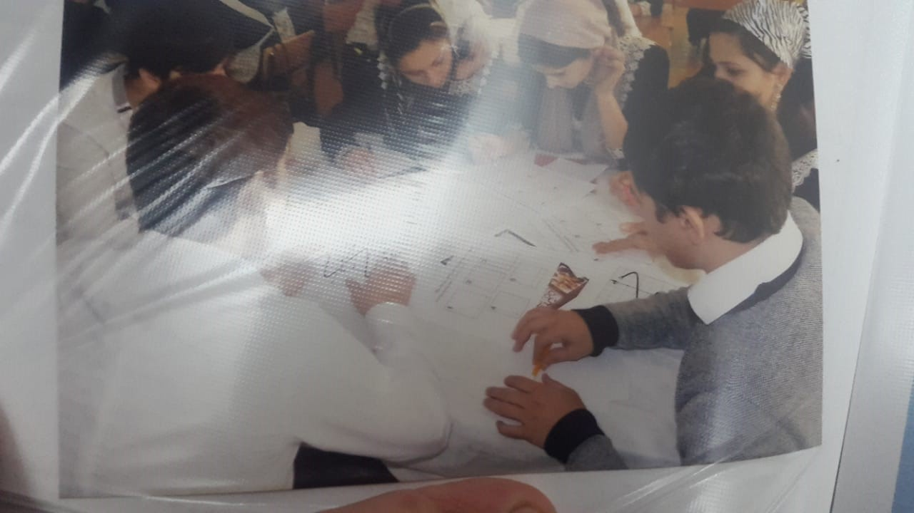
На каждом своём уроке, я стараюсь построить такую образовательную
траекторию для каждого учащегося, чтобы он проявил свою индивидуальность
и ощутил комфортность в обучении.
Учитель-это, безусловно, всесторонне развитый и образованный человек. Я учусь, учусь везде, учусь всегда, и мне нравится учиться.
В моём представлении, 21 век отличается от других столетий своей
информативностью и множеством способов передачи и получения информации. Поэтому педагог нового столетия должен быть готов к любому общению. В соответствии с этими требованиями современный урок невозможно представить без новых ТСО. И ведущий среди них стали компьютер и интерактивная доска. На своих уроках я использую компьютерные технологии, позволяющие наиболее эффективно применять разнообразную наглядность, информационно-поисковую деятельность. Использование ИКТ позволяет сделать учебную работу интересной для ребенка и весьма успешной при подготовке учащихся к ЕГЭ и ОГЭ. Высокая познавательная активность учащихся достигается на нестандартных уроках: уроки-путешествия, уроки деловые игры и т.д. Очень важны уроки итогового повторения в конце 11 класса. Они дифференцированно орентированны. Без ИКТ на этих уроках на обойтись: слайды с устными заданиями, с тестовыми заданиями ( uztest.ru), с заданиями из 2 части, с показами готового решения и оформления для проверки, видеоуроки ( http://egetrener.ru/ )
Дифференцированная работа с классом
Для качественной подготовки школьников к экзамену определены три группы учащихся:
первая группа – учащиеся, которые имеют минимум знаний и рассчитывают лишь преодолеть порог успешности
вторая группа – учащиеся, которые поставили перед собой цель – получить не очень высокие баллы, но достаточные для поступления в вуз, не предъявляющий высоких требований к уровню математической подготовки;
третья группа – учащиеся, которые хотят получить высокие баллы, необходимые для поступления в технические вузы.
Для каждой группы определена своя линия подготовки к ЕГЭ.
Учащимся первой группы необходимо преодолеть рубеж 7 – 10 заданий. Выявляются сильные и слабые стороны математической подготовки каждого ученика, и работаем с теми заданиями, которые уже получаются, добавляя посильные задания из уже усвоенного материала. Выполняем осмысленную отработку базовых математических навыков, не забывая попутно о критическом мышлении.
Для второй группы необходимо уверенно выполнять 10-15 заданий части В. Цель работы – сформировать навыки самопроверки и добиться устойчивого результата , повторить темы.
С третьей группой вырабатываю умение уверенно выполнять все задания.С такими учащимися регулярно решаем задания, развивающие творческие способности учащихся к решению задач повышенного уровня сложности.
В каждодневной работе использую указанную уровневую дифференциацию. При таком подходе каждый ученик имеет возможность овладевать учебным материалом в зависимости от его способностей и индивидуальных особенностей личности. Для реализации принципа дифференциации мною собран банк упражнений по определенным заданиям первой и второй частей контрольно-измерительных материалов с образцами решений, рекомендациями по их выполнению.
Все тренировочные тесты стараюсь проводить с ограничением времени, чтобы учащиеся могли контролировать себя – за какое время сколько заданий они успевают решить
Комплексный подход к деятельности по подготовке учащихся к ЕГЭ
Администрация нашей школы пришла к выводу о том, что только комплексный подход к деятельности по подготовке учащихся к ЕГЭ и ГИА способствует повышению эффективности и качества результатов экзамена в тестовой форме. Под комплексным подходом мы понимаем целенаправленное сотрудничество администрации, учителей-предметников, учащихся и их родителей.
В информационной деятельности нашего образовательного учреждения по подготовке к ЕГЭ и ГИА мы выделяем три направления: информационная работа с педагогами, с учащимися, с родителями.

- Содержание информационной работы с педагогами:
Информирование учителей на совещаниях:
- о нормативно-правовых документах по ЕГЭ и ГИА;
- о ходе подготовки к ЕГЭ и ГИА в школе , в районе и республике.
Включение в планы работы МО следующих вопросов:
- проведение пробных ЕГЭ и ГИА, обсуждение результатов пробных ЕГЭ и ГИА;
- творческая презентация опыта по подготовке учащихся к ЕГЭ и ГИА (на методической или научной конференции в рамках школы);
- выработка совместных рекомендаций учителю-предметнику по стратегиям подготовки учащихся к ЕГЭ и ГИА(с учетом психологических особенностей учащихся);
- психологические особенности 9, 11-классников.
Педагогический совет "ЕГЭ и ГИА – методические подходы к подготовке учащихся".
Направление учителей на семинары и курсы по вопросам ЕГЭ и ГИА.
- Содержание информационной работы с учащимися:
Организация информационной работы в форме инструктажа учащихся:
- правила поведения на экзамене;
- правила заполнения бланков;
- расписание работы кабинета информатики (часы свободного доступа к ресурсам Интернет).
Информационный стенд для учащихся: нормативные документы, бланки, правила заполнения бланков, ресурсы Интернет по вопросам ЕГЭ и ГИА.
Проведение занятий по тренировке заполнения бланков.
Пробные внутришкольные ЕГЭ и ГИА по различным предметам.

- Содержание информационной работы с родителями учащихся:
Родительские собрания:
- информирование родителей о процедуре ЕГЭ и ГИА, особенностях подготовки к тестовой форме сдачи экзаменов. Информирование о ресурсах Интернет;
- информирование о результатах пробных внутришкольных ЕГЭ и ГИА;
- пункт проведения экзамена, вопросы проведения ЕГЭ и ГИА.
Индивидуальное консультирование родителей.

Мониторинг качества образования.
Мониторинг качества должен быть системным и комплексным. Он должен включать следующие параметры: контроль текущих оценок по предметам, выбираемыми учащимися в форме ЕГЭ и ГИА, оценок по контрольным работам, оценок по самостоятельным работам, результаты пробного внутришкольного ЕГЭ и ГИА. Учитель анализирует их, выносит на обсуждение на административные и производственные совещания, доводит до сведения родителей. Мониторинг обеспечивает возможность прогнозирования оценок на выпускном ЕГЭ и ГИА.
Психологическая подготовка к ЕГЭ.
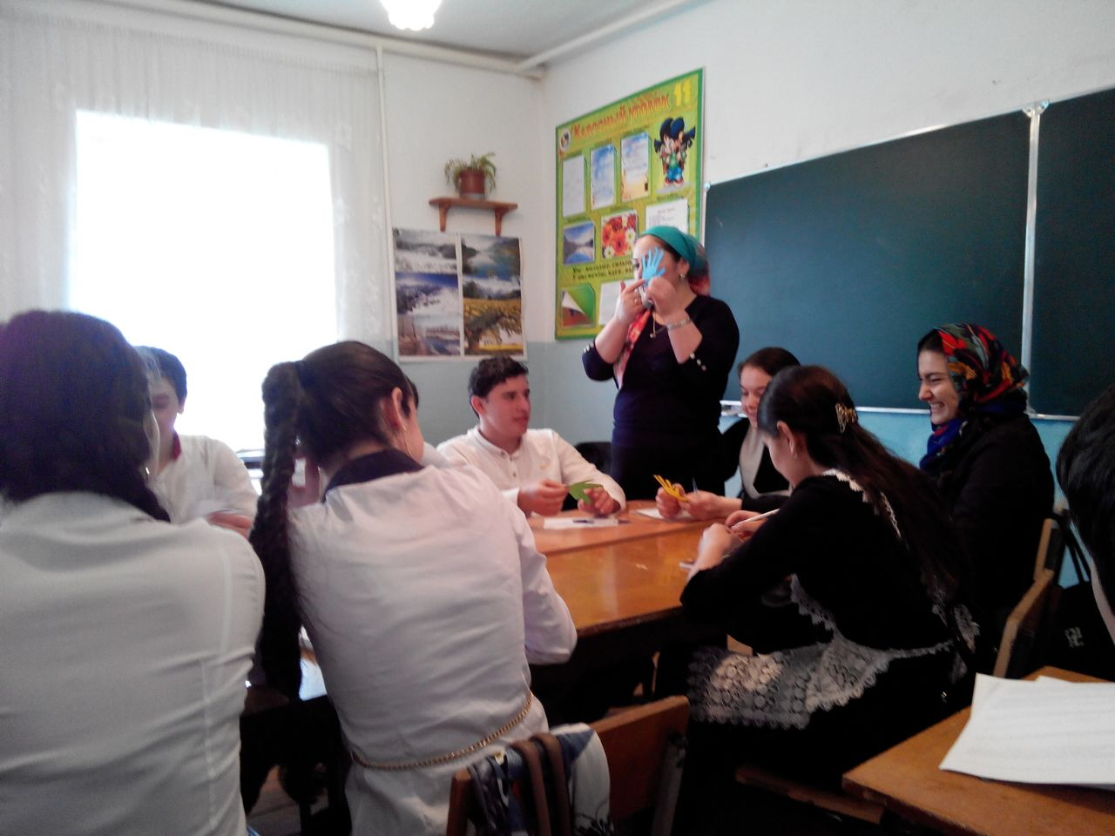
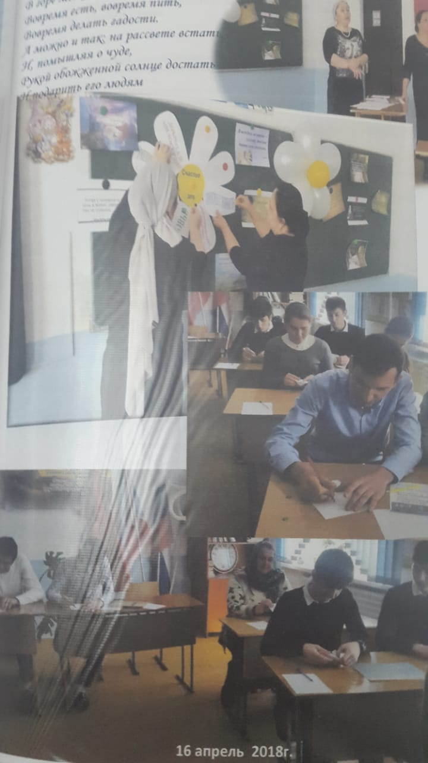
Психологическая подготовка учащихся может заключается в следующем: отработка стратегии и тактики поведения в период подготовки к экзамену; обучение навыкам саморегуляции, самоконтроля, повышение уверенности в себе, в своих силах. Методы проведения занятий по психологической подготовке учащихся разнообразны: групповая дискуссия, игровые методы, медитативные техники, анкетирование, мини-лекции, творческая работа, устные или письменные размышления по предложенной тематике. Содержание занятий должно ориентироваться на следующие вопросы: как подготовиться к экзаменам, поведение на экзамене, способы снятия нервно-психического напряжения, как противостоять стрессу.
Работа с учащимися проводится по желанию учащихся – со всем классом или выборочно.

Заключение.
Каждый ребенок желает узнать и понять мир, а учитель должен ему помочь.
Что значит, для меня быть учителем? Не возможность чему-то учить детей, а
каждый день общаться с ними, открывая для себя новое. Меняются дети,
меняюсь, и я вместе сними. Мне нравится рассуждать о мире глазами детей.
Однако следует отметить, что в современном мире есть много информации,
которую дети получают через Интернет, социальные сети, которую они
воспринимают, так как её им преподносят и задача учителя помочь учащимся разобраться в истинности предложенных фактов. Как говорят «отделить зерна от плевен». И если результат достигается, я нахожу в этом радость и
удовлетворение. Сопереживаю их успехам и неудачам. Стараюсь учить их быть терпимыми к ошибкам других, требовательным к себе. Воспитывая их, я изменилась и сама.
Четверть века назад я переступила порог школы и с тех пор так и не смогла
оставить эти стены, которые стали для меня вторым домом. Сама себе задаю
вопрос: "А что меня здесь держит? Что является стимулом в работе? Любовь к детям? Любовь детей ко мне?" Да, безусловно! Но в первую очередь -
ощущение того, что я нужна этим детям, что я интересна им как личность.
Совершенно уверена, что любовь и уважение учеников нельзя заслужить,
вооружившись современными методиками, новыми технологиями,
концепциями. Нужен ещё и нелёгкий труд души. Главное - научиться видеть и ценить в ребёнке ту неповторимую индивидуальность, которая отличает нас всех друг от друга, суметь обеспечить свободу самовыражения его личности и понять, что ребёнок - человек, имеющий собственное представление о мире, свой опыт и свои чувства. Доброта, милосердие, честность, порядочность, любовь к Родине - вот те качества, которые я стараюсь воспитать в своих детях.
Что бы я хотела видеть в своих учениках? Свободное мышление,
толерантность, умение конструктивно решать проблемы, способность к
самовыражению и еще много других очень важных качеств. Главное - чтобы
каждый из них стал яркой индивидуальностью, стал личностью.
Моя цель - увидеть, разглядеть, не пропустить в ребёнке всё лучшее, что в нём есть, и дать импульс к самосовершенствованию через развитие творчества, идущего из самой глубины души его.
Сократ сравнивал учителя с дождевой каплей. Действительно, как дождь
открывает потенциал каждого зерна, так и моя цель, как учителя - выявить
одаренность каждого ученика. Моя задача - помочь ученику найти себя, сделать первое и самое важное открытие -открыть свои способности, а может быть, и талант. Я понимаю, что это требует от меня знаний, навыков, педагогического мастерства. Есть множество способов сделать свои уроки интересными и красивыми, но самым главным на этом пути, на мой взгляд, является вера в себя, вера в свои возможности, вера в свое большое предназначение. Не ошибается только тот, кто ничего не делает. Надо лишь научиться воспринимать свои ошибки как опыт.
Найти рецепт учительского успеха - мечта любого педагога. Но такого рецепта не существует.
Выбрать профессию учителя - это поступок.
Я ни о чём не жалею!
Благодаря моей работе, вокруг меня всегда много людей, которым нужна я и
которые нужны мне. Рядом коллеги-единомышленники, для которых каждый
ученик это личность, а не объект учения, каждый урок - это творчество, а не
работа и каждая двойка не итог, а причина для серьёзного размышления.
Как-то мои ученики мне задали вопрос : «каким я вижу современного учителя? »
— Современный учитель первую очередь – это новатор, владеющий многими современными технологиями, постоянно внедряемыми в процесс обучения. Это учитель, который постоянно учится сам. Это человек, влюбленный в свое дело, умеющий находить контакт с любым учеником. К тому же, он должен уметь поддерживать интерес к своему предмету, чтобы ребята с желанием приходили к нему на уроки за новыми знаниями. Я к этому стремлюсь.
В процессе моего становления в роли учителя я определила для себя
следующие педагогические задачи, которые и стараюсь решать каждый день: научить школьников быть независимыми. Чем больше мы для них делаем, тем меньше они учатся делать для себя сами;
необходимо воодушевлять учеников максимально быть самими собой, ободрять каждого, чтобы он гордился своими достижениями;
создать условия для выбора каждым учеником своего собственного
образовательного маршрута, развития школьника в соответствии с его
индивидуальными особенностями;
убедить ученика в том, что он кладезь возможностей, заставить его поверить в себя, в свои силы, предоставить возможность получать удовольствие и радость от результатов своего труда;
моя практическая задача - подготовить выпускников школ, обладающих
глубокими знаниями, широким кругозором и умением сориентироваться в
современном обществе.
"Урок окончен", - говорю я ребятам, но каждый раз знаю, что урок мой будет
продолжаться. И продолжать его будет сама жизнь.

